わたしの覚え書き

～希望のわだち～

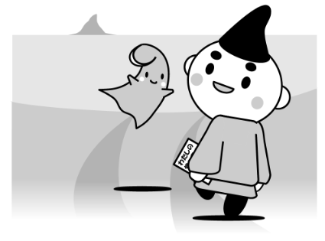

茅ヶ崎市

「わたしの覚え書き～希望のわだち～」について

このノートはいつまでも自分らしく生きていけるように、これまでの人生を振り返り、あなたの希望や考えをまとめるためのノートです。家族や友人、大切な人に「自分が大切にしていることは何か」、「自分はどう生きたいか」など伝えたいことを書いておきましょう。

高齢者に限らず、若い世代の方にも手に取りやすいように、また茅ヶ崎らしさや記入される方のこれまで歩んできた道とこれから進む未来をイメージして、タイトルを「わたしの覚え書き～希望のわだち～」としました。

【記入にあたってのポイント】

・全てのページを埋める必要はありません。

・書けるページ（必要なページ）を選んで書きましょう。

・定期的に内容を見直して更新しましょう。

・具合が悪くなってからではなく、元気な時から書いておきましょう。

・このノートの存在を身近な人に伝えておきましょう。

※このノートに法的な拘束力はありません。

　法的な拘束力が必要な場合は、公正証書等による遺言書を作成しておきましょう。

書き方は、You Tubeで

見られるぞよ♪

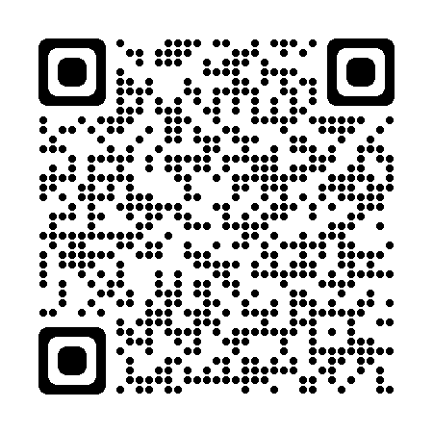

更新履歴　　　　　　年　　　月　　　日

　　　　　　　　　　年　　　月　　　日

　　　　　　　　　　年　　　月　　　日

**本人氏名：**

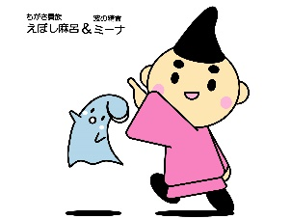

**記 入 者：**

目次

はじめに

私のこと

①基本情報

②後見人

③好みなど

④経歴

⑤思い出

⑥家族や親戚の連絡先

⑦家系図

⑧友人や大切なひとたちの連絡先

医療のこと

①健康診断やがん検診、脳ドック、人間ドック、予防接種を受けている病院

②アレルギー

③お薬手帳

④現病名・既往歴と治療

⑤医療行為について

⑥治療方針について

⑦臓器提供や献体について

介護のこと

①自立した生活が難しくなってきたときの希望

②介護保険の利用状況

あとのこと

①葬儀に関する希望

②参列者へのメッセージ

③お墓に関すること

④法事や供養について

⑤遺言について

⑥家族信託

⑦遺品整理について

⑧ペットについて

⑨その他、気になること

⑩大切な人へのメッセージ

⑪写真貼付欄

参考資料

身体機能の過程

医療機関の役割

救命・延命とは

医療処置について

成年後見制度

遺言書

家族信託

地域包括支援センター連絡先

死亡に伴う諸手続き一覧

はじめに

このノートを書くにあたって知っておいてほしいこと。

医療や介護が必要になった時に、自分らしい暮らしを選択するために必要なことを繰り返し考えることをアドバンス・ケア・プランニング（ACP）と言います。

「自分らしく生きる」ために「自分が大切にしていることは何か」・「自分はどう生きたいか」・「してほしいこと」・「してほしくないこと」をこのノートに書いて、大切な人に伝えましょう！

大切な人に伝えましょう！

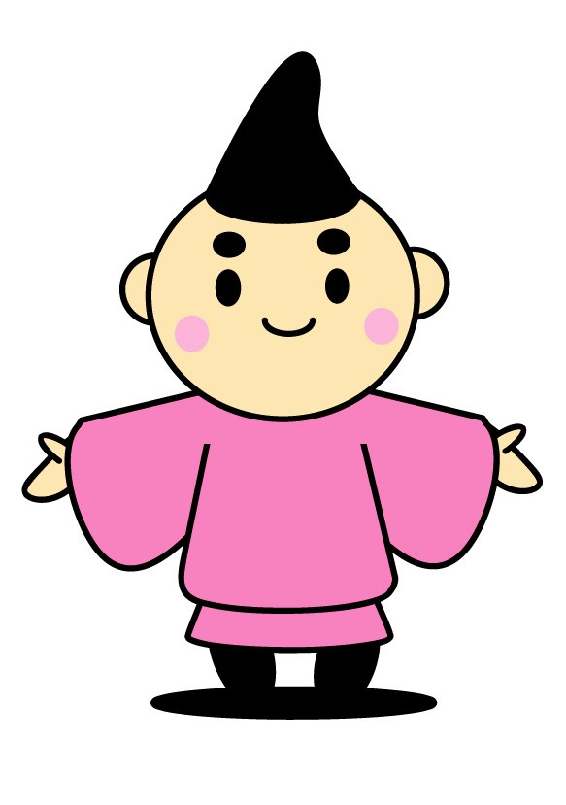

医療･ケアチームと

話し合いましたか？

あなたが大切にして

いることは何ですか？

身近な人と

話し合いましたか？

あなたが信頼できる人は

誰ですか？

私のこと

自分らしい生き方を考えるにあたって、まずは自分自身について整理をしましょう。

①基本情報　＊記入例1ページ

|  |  |  |  |  |  |  |  |  |  |  |  |  |  |  |  |  |  |
| --- | --- | --- | --- | --- | --- | --- | --- | --- | --- | --- | --- | --- | --- | --- | --- | --- | --- |
| （ふりがな）  氏　名 | （　　　　　　　　　　　　　　　　　　） | | | | | | | | | | | 旧姓 | | |  | | |
| 生年月日 | 明治・大正・昭和・平成　　　　　　年　　　　月　　　　日生 | | | | | | | | | | | | | | | | |
| マイナンバー |  |  |  | |  |  | |  |  | |  | |  |  | |  |  |
| 住所 | 〒　　　　　－ | | | | | | | | | | | | | | | | |
| 本籍地 |  | | | | | | | | | | | | | | | | |
| 電話番号 |  | | | | | | 携帯電話 | | |  | | | | | | | |
| 血液型 | Ａ・Ｂ・Ｏ・ＡＢ　　　　Ｒｈ　　＋（プラス）　－（マイナス） | | | | | | | | | | | | | | | | |
| 緊急連絡先  および  身元保証人 | □緊急連絡先  □身元保証人 | | | 氏　名：　　　　　　　　　（本人との関係：　　　）  ふりがな | | | | | | | | | | | | | |
| 連絡先： | | | | | | | | | | | | | |
| □緊急連絡先  □身元保証人 | | | 氏　名：　　　　　　　　　（本人との関係：　　　）  ふりがな | | | | | | | | | | | | | |
| 連絡先： | | | | | | | | | | | | | |
| □緊急連絡先  □身元保証人 | | | 氏　名：　　　　　　　　　（本人との関係：　　　　）  ふりがな | | | | | | | | | | | | | |
| 連絡先： | | | | | | | | | | | | | |

②後見人　＊参考資料27ページ、記入例2ページ

後見人　　いる　・　いない

|  |  |  |  |
| --- | --- | --- | --- |
| （ふりがな）  氏名 | （　　　　　　　　　　　　　　　　　　　　　　　　　　　　） | | |
| 後見の種類 | 任意後見　・　法定後見（後見・保佐・補助） | | |
| 住所 | 〒 | | |
| 電話番号 |  | 携帯電話 |  |
| 備考 |  | | |

③好みなど　＊記入例2ページ

|  |  |
| --- | --- |
| 好きな食べもの |  |
| 嫌いな食べもの |  |
| 資格 |  |
| 趣味・特技 |  |

④経歴　＊記入例3ページ

|  |  |
| --- | --- |
| 幼少期 |  |
| 小学校 |  |
| 中学校 |  |
| 高等学校 |  |
| 大学など |  |
| 仕事 |  |
| 地域とのつながり |  |

⑤思い出について　＊記入例3ページ

⑥家族や親戚の連絡先（記入欄が足りない場合はコピーして追加しましょう）

　＊記入例4ページ

|  |  |  |  |  |  |
| --- | --- | --- | --- | --- | --- |
| （ふりがな）  氏名 | （　　　　　　　　　　　　　　　　　　　　） | | | 続柄 |  |
| 生年月日 | 明治・大正・昭和・平成　　　　年　　　　月　　　　日生 | | | | |
| 住所 | 〒 | | | | |
| 電話番号 |  | ＦＡＸ番号 |  | | |
| メール |  | | | | |
| 連絡のタイミング | □入院時に知らせる　□死亡時に知らせる　□その他 | | | | |
| 備考 |  | | | | |

|  |  |  |  |  |  |
| --- | --- | --- | --- | --- | --- |
| （ふりがな）  氏名 | （　　　　　　　　　　　　　　　　　　　　） | | | 続柄 |  |
| 生年月日 | 明治・大正・昭和・平成　　　　年　　　　月　　　　日生 | | | | |
| 住所 | 〒 | | | | |
| 電話番号 |  | ＦＡＸ番号 |  | | |
| メール |  | | | | |
| 連絡のタイミング | □入院時に知らせる　□死亡時に知らせる　□その他 | | | | |
| 備考 |  | | | | |

|  |  |  |  |  |  |
| --- | --- | --- | --- | --- | --- |
| （ふりがな）  氏名 | （　　　　　　　　　　　　　　　　　　　　） | | | 続柄 |  |
| 生年月日 | 明治・大正・昭和・平成　　　　年　　　　月　　　　日生 | | | | |
| 住所 | 〒 | | | | |
| 電話番号 |  | ＦＡＸ番号 |  | | |
| メール |  | | | | |
| 連絡のタイミング | □入院時に知らせる　□死亡時に知らせる　□その他 | | | | |
| 備考 |  | | | | |

|  |  |  |  |  |  |
| --- | --- | --- | --- | --- | --- |
| （ふりがな）  氏名 | （　　　　　　　　　　　　　　　　　　　　） | | | 続柄 |  |
| 生年月日 | 明治・大正・昭和・平成　　　　年　　　　月　　　　日生 | | | | |
| 住所 | 〒 | | | | |
| 電話番号 |  | ＦＡＸ番号 |  | | |
| メール |  | | | | |
| 連絡のタイミング | □入院時に知らせる　□死亡時に知らせる　□その他 | | | | |
| 備考 |  | | | | |

⑦家系図

父方祖母

父方のおじ・おば

自分

兄弟姉妹

父

配偶者

義父

孫

母

子

子

子

孫

孫

孫

孫

孫

孫

孫

孫

義母

父方祖父

母方祖父

母方祖母

子と子の配偶者

おい・めい

おい・めい

義理の兄弟姉妹

母方のおじ・おば

⑧友人や大切なひとたちの連絡先（記載欄が足りない場合はコピーして追加しましょう）

　＊記入例4ページ

|  |  |  |  |  |  |
| --- | --- | --- | --- | --- | --- |
| （ふりがな）  氏名 | （　　　　　　　　　　　　　　　　　　　　） | | 関係 | |  |
| 住所 | 〒 | | | | |
| メール |  | | | | |
| 電話番号 |  | 携帯電話 | |  | |
| 連絡の  タイミング | □入院時に知らせる　□死亡時に知らせる　□その他 | | | | |
| 備考 |  | | | | |

|  |  |  |  |  |  |
| --- | --- | --- | --- | --- | --- |
| （ふりがな）  氏名 | （　　　　　　　　　　　　　　　　　　　　） | | 関係 | |  |
| 住所 | 〒 | | | | |
| メール |  | | | | |
| 電話番号 |  | 携帯電話 | |  | |
| 連絡の  タイミング | □入院時に知らせる　□死亡時に知らせる　□その他 | | | | |
| 備考 |  | | | | |

医療のこと

医療を受けることになった時に、どのような治療やケアを受けたいか考えてみましょう。

①健康診断やがん検診、脳ドック、人間ドック、予防接種を受けている病院　＊記入例5ページ

□ある　（受診機関：　　　　　　　　　　　　　　　　　　　　　　　　　　　　　　　　）

　□ない

②アレルギー　＊記入例5ページ

□ある　（原因物質：　　　　　　　　　　　　　　　　　　　　　　　　　　　　　　　　）

　□ない

③お薬手帳　＊記入例5ページ

　□持っている　（保管場所：　　　　　　　　　）→服薬状況はお薬手帳を確認しましょう。

　□持っていない　　　　　　　　　　　　　　　→お薬手帳を作りましょう。

④病名・既往歴と治療　　＊記入例5ページ

|  |  |  |  |  |
| --- | --- | --- | --- | --- |
| 病院名 |  | | 診療科  医師名 |  |
| 病院連絡先 |  | | | |
| 病名  （発症時期） | （　　　　　　　　　歳頃　） | （　　　　　　　　　　　歳頃　） | | |
| （　　　　　　　　　歳頃　） | （　　　　　　　　　　　歳頃　） | | |
| 備考 |  | | | |
| 病院名 |  | | 診療科  医師名 |  |
| 病院連絡先 |  | | | |
| 病名  （発症時期） | （　　　　　　　　　歳頃　） | （　　　　　　　　　　　歳頃　） | | |
| （　　　　　　　　　歳頃　） | （　　　　　　　　　　　歳頃　） | | |
| 備考 |  | | | |

⑤医療行為について　＊参考資料2３－２6ページ、記入例6ページ

☆定期的に見直しましょう。

☆この項目に記入した内容は、ご家族や親しい人にも伝えておきましょう。

|  |  |
| --- | --- |
| 痛みや苦痛について | □できるだけ抑えてほしい  □必要なら鎮痛剤を使ってもよい  □自然のままでいたい |
| 心臓マッサージ・AEDなどの心肺蘇生法 | □希望する　　□希望しない  □その他（　　　　　　　　　　　　　　　） |
| 人工呼吸器（延命のため） | □希望する　　□希望しない  □その他（　　　　　　　　　　　　　　　） |
| 経鼻経管栄養 | □希望する　　□希望しない  □その他（　　　　　　　　　　　　　　　） |
| 胃ろう・腸ろう | □希望する　　□希望しない  □その他（　　　　　　　　　　　　　　　） |
| 点滴 | □希望する　　□希望しない  □その他（　　　　　　　　　　　　　　　） |
| 中心静脈栄養 | □希望する　　□希望しない  □その他（　　　　　　　　　　　　　　　） |
| 人工透析 | □希望する　　□希望しない  □その他（　　　　　　　　　　　　　　　） |

　上記以外の医療行為についての希望

わからないことがあれば主治医に確認してみてください。

医療行為についての私の考え

⑥治療方針について　＊記入例7ページ

　私の意識がない（または判断が出来ない）状態で、治療方針についての決定をしなくては

ならない場合は、　　　　　　　　　　　　　の意見を尊重して決めて下さい。

⑦臓器提供や献体　＊記入例7ページ

　☆この項目に記載した内容は、ご家族や親しい人にも伝えておきましょう。

献体登録

|  |  |
| --- | --- |
| 希望の有無 | □希望する　　　□希望しない |
| 会員証（献体登録証）の有無 | □持っている（保管場所：　　　　　　　　　　　　　　）  □持っていない |

臓器提供

|  |  |
| --- | --- |
| 希望の有無 | □希望する　　　□希望しない |
| ドナーカードの有無 | □無　□有（保管場所：　　　　　　　　　　　　　　　） |
| 希望する場合 | □脳死後及び心臓が停止した死後のいずれでも移植のために臓器を提供します。  □心臓が停止した死後に限り、移植のために臓器を提供します。 |
| 提供する臓器 | 心臓　・　肺　・　肝臓　・　腎臓　・　すい臓  小腸　・　眼球 |

角膜提供

|  |  |
| --- | --- |
| 希望の有無 | □希望する　　　□希望しない |
| アイバンク献眼登録カード  の有無 | □持っている（保管場所：　　　　　　　　　　　　　　）  □持っていない |

介護のこと

介護が必要になった時に、どのような介護を望むか考えてみましょう。

1. 自立した生活が難しくなってきたときの希望　＊記入例8ページ

　生活の場についての希望

介護者についての希望

　介護に要する費用についての希望

1. 介護保険の利用状況　＊記入例8ページ

|  |  |
| --- | --- |
| 利用の有無 | □利用している　□利用していない |
| 利用している場合 | 担当ケアマネジャー　事業所名  　　　　　　　　　　担当者名  　　　　　　　　　　連絡先 |
| 利用していない場合 | 介護保険の利用が必要になった場合にケアプランの作成を依頼したい担当者がいる  □はい　事業所名  担当者名  連絡先  □いいえ |

あとのこと

最期まで自分らしくあるために、残される人に伝えたいことを考えてみましょう。

①葬儀に関する希望　　＊記入例9ページ

　□葬儀を自分の希望通りにしてほしい

　□葬儀については、既に生前契約等をしている

　　葬儀業者名（　　　　　　　　　　　　　　　　　　　　　　　　　）

　　連絡先　　（　　　　　　　　　　　　　　　　　　　　　　　　　）

　□葬儀はしてほしいが、内容は遺族に任せる

　□葬儀は必要ない

|  |  |  |
| --- | --- | --- |
| 宗派や菩提寺・教会等 |  | |
| 希望する葬儀会社 | □有  □無 | 会社名： |
| 連絡先： |
| 葬儀費用 | □希望あり  □希望なし | 希望額 |
| □預貯金を使う　□保険金を使う |
| 喪主の希望 | □有（名前　　　　　　　　連絡先　　　　　　　　　　）  □無 | |
| 戒名等 | □家族に任せる　　　□標準的な戒名等をつけてほしい  □お金がかかってもいいので、良い戒名等をつけてほしい  □戒名等はすでに持っている  （具体的に：　　　　　　　　　　　　　　　　　　　　）  □戒名等は必要ない | |
| あいさつや弔辞を  お願いしたい人 | 氏名（　　　　　　　）連絡先（　　　　　　　　　　　） | |
| 氏名（　　　　　　　）連絡先（　　　　　　　　　　　） | |
| 会場の希望 | □有（会場名　　　　　　　連絡先　　　　　　　　　　）  □無 | |
| 祭壇の希望 | □有（具体的に：　　　　　　　　　　　　　　　　　　）  □無 | |
| 香典 | □遺族に任せる　　　□通常通りでよい  □辞退する　　　□その他（　　　　　　　　　　　　　　　　　　　　　　　　） | |
| 供花 | □いただく　□辞退する  □希望する花がある（　　　　　　　　　　　　　　　　　　　　　　　　） | |
| 遺影 | □決めていない　□使ってほしい写真がある  （保管場所　　　　　　　　　　　　　　　　　　　　） | |
| 服装の希望 | □有（　和装・洋装　）　□無  □その他（具体的に　　　　　　　　　　　　　　　　） | |
| ＢＧＭ | □希望あり（　　　　　　　　　　　　　　　　　　　）  □希望なし | |
| その他の希望 |  | |

|  |  |  |  |
| --- | --- | --- | --- |
| 葬儀のことを知らせてほしい人 | | | |
| 氏名 | 連絡先 | 氏名 | 連絡先 |
|  |  |  |  |
|  |  |  |  |
|  |  |  |  |
|  |  |  |  |
|  |  |  |  |
|  |  |  |  |
|  |  |  |  |

②葬儀の際の参列者へのメッセージをあなたの言葉で伝えてみませんか？

伝えたいメッセージがあれば、書いておきましょう。



メッセージをＤＶＤなどの媒体に保存している場合

　　保存先（　　　　　　　　　　　　　　　　　　　　　　　　　）

③お墓に関すること　　＊記入例11ページ

　□希望がある

|  |  |
| --- | --- |
| □既に購入しているお墓がある | 名称  住所 |
| □先祖代々のお墓に入りたい | 名称  住所 |
| □新たにお墓を購入してほしい | 名称  住所  希望予算 |
| □合祀の永代供養墓に入れてほしい | 名称  住所 |
| □散骨してほしい | 場所の希望 |
| □自宅に置いてほしい |  |
| □その他の希望がある |  |

□特に希望はない（家族に任せる）

④法事や供養について　＊記入例11ページ

　□管理をお願いしたい人がいる

　　氏名（　　　　　　　　　　　）連絡先（　　　　　　　　　　　　　　　　　　）

　□特に希望はないので、遺族に任せる

　□その他の希望がある

　　具体的に

⑤遺言について　＊参考資料28ページ、記入例11ページ

☆相続、財産分与について希望がある場合は遺言書を作成しておきましょう

　□遺言書を作成していない

　□遺言書を作成している

|  |  |  |  |
| --- | --- | --- | --- |
| 作成日 |  | 保管場所 |  |
| 種類 | □自筆証書遺言　　　□公正証書遺言 | | |
| 遺言執行者 | 氏名（　　　　　　　　　　）連絡先（　　　　　　　　　　　） | | |
| 備考 |  | | |

⑥家族信託　＊参考資料29ページ、記入例12ページ

|  |  |
| --- | --- |
| 受託者氏名 |  |
| 連絡先 |  |
| 信託内容の記入欄 |  |

⑦遺品整理について　＊記入例12ページ

|  |  |
| --- | --- |
| □業者に依頼している | 業者名  連絡先 |
| □業者に依頼してほしい  （希望する業者がある） | 業者名  連絡先 |
| □業者に依頼してほしい  （どこの業者でも良い） | 業者名  連絡先 |
| □寄付したい　形見分けの希望の表に記入する | |
| □特に希望はない | |

形見分けの希望（寄付したい場合の寄贈先）

|  |  |  |
| --- | --- | --- |
| 贈る相手 | 連絡先 | 品物  （保管場所も具体的に記入） |
|  |  |  |
|  |  |  |
|  |  |  |
|  |  |  |
|  |  |  |

⑧ペットについて　＊記入例13ページ

|  |  |  |  |  |
| --- | --- | --- | --- | --- |
| 名前 |  | | 種類 |  |
| 生年月日 |  | | 性別 |  |
| かかりつけ  病院 | 病院名 |  | | |
| 連絡先 |  | | |
| 普段たべているもの | |  | | |
| その後の対応 | |  | | |
| 備考 |  | | | |

|  |  |  |  |  |
| --- | --- | --- | --- | --- |
| 名前 |  | | 種類 |  |
| 生年月日 |  | | 性別 |  |
| かかりつけ  病院 | 病院名 |  | | |
| 連絡先 |  | | |
| 普段たべているもの | |  | | |
| その後の対応 | |  | | |
| 備考 |  | | | |

⑨その他、気になること

⑩大切な人へのメッセージ

大切な人へ、伝えておきたい言葉を残しておきましょう

⑪写真貼付欄

　　気に入っている写真を封筒に入れて貼りつけておきましょう

写真貼付

写真を封筒に入れ、貼っておきましょう

参考資料

下図の1～4のように、病気によって身体機能が低下していく過程は異なるため、病気になってからではどのように残りの人生を生きたいか、考え・話し合う時間も人によって異なってきます。

病気になってからではなく、普段から自分がどう生きていきたいか考えておきましょう。

**身体機能が低下していく過程**

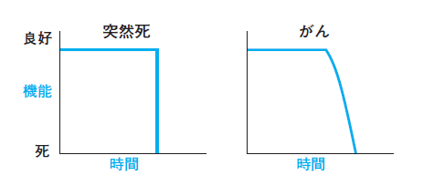

**2.がん**

**1.急な病気や事故**

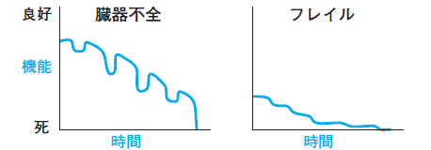

比較的良好に保たれ、

急速に機能が低下します

比較的良好に保たれ、

急速に機能が低下します

急激な増悪を繰り返しながら、徐々に全身の機能が低下します

機能が低下した状態が

長く続きます

**4.老衰・認知症・神経難病**

**3.心疾患・呼吸不全**

「終末期」と見なす適切な時期とは？（関口健二）、医学書院

<https://www.igaku-shoin.co.jp/paper/archive/y2017/PA03210_03>

**医療機関の役割**　　＊11ページ

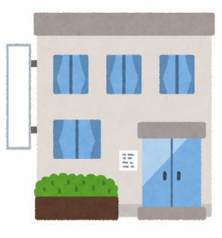

高度急性期・急性期を担う病院

救急医療、先進医療、手術

紹介・逆紹介

紹介・逆紹介

紹介・逆紹介

回復期・慢性期病院

リハビリ、在宅に向けた医療、

長期療養

診療所

自宅・介護施設など

往診・在宅医療

通院

参考：どうなる？将来の神奈川の医療　神奈川県保健福祉局保健医療部医療課

医療機関ごとの役割が異なるため、病状に応じた診療所や病院にいくことでより適切なサービスを受けることができます。まずはかかりつけ医に相談して病状に合った医療機関を受診しましょう。

**救命・延命とは**＊11ページ

**～救命～**

急病で心臓や呼吸が止まってしまった場合に、命を救うために行う医療処置のこと。

**～延命～**

そのままの状態では死が避けられない場合に、寿命を延ばすために行う医療処置のこと。

**医療処置について**＊１１ページ

**～痛みや苦痛について～**

は手術中・手術後の痛み、による痛み、の痛み（）等のや、がんによる痛み、神経が損傷された後などに長期間続くに対して用いられます。投与方法には内服、座薬、貼り薬、注射などがあります。

には、作用以外にさまざまな副作用があります。便秘、吐き気・嘔吐、かゆみ、、眠気、などです。は重大な副作用とされていますが、適切に使用する限りはほとんど起こりません。頻度が高い副作用は便秘や吐き気です。痛みで苦痛を和らげる際に使用するに関しては、医師の指示のもと体調を見ながら調整し使用します。

**～心臓マッサージ～**

心臓マッサージ（）は、動かない心臓に代わって全身の臓器に血液を送り込み、臓器が酸素不足で働かなくなってしまうのを防ぐ方法です。

**～AED～**

AEDは、といいます。小型の器械で、体外（裸の胸の上）に貼った電極のついたパッドから自動的に心臓の状態を判断します。電気ショックをかけることで、心臓の状態を正常に戻すことができる可能性があります。

**～～**

は、口から管を入れてを通じて肺を広げるように酸素などのガスを送り、呼吸の補助を行うために使用します。長期間にわたって（口からにチューブを入れて空気の通り道を確保すること）を行う場合、チューブが塞がる、声帯や喉の奥を傷める、肺炎を起こすなどのトラブルが起きることがあります。こういったトラブルを回避するために長期間（一般的に 10 日以上）にわたってが必要な場合、という処置（首に小さい穴を開けて、そこからチューブを通すこと）が条件付きで行われることもあります。をしたところは、出血や感染などの危険性があるので注意が必要です。

**～～**

鼻腔から胃・十二指腸・空腸に留置したカテーテルより栄養剤を注入します。鼻にチューブが挿入されているため、不快感を強く感じることがあります。チューブを伝って栄養が胃から食道に逆流しやすく、するリスクがあります。また、が低下しやすくなる可能性があります。

**～胃ろう・腸ろう～**

胃ろうは、腹部から胃に向かって穴を開け、その穴から栄養剤を注入します。腸ろうは、内視鏡を用いて胃から十二指腸・空腸へチューブを留置し、その穴から栄養剤を注入します。経鼻経管栄養よりもを生じにくいです。に影響がなく、比較的栄養が胃から食道に逆流しにくいです。口から食事をとることもできます。穴は衣服に覆われているため、外見的に目立たず、不快感も少ないです。しかし、穴を作成するためには手術を伴うためが大きいです。

**～点滴～**

は、手や足などの静脈に管を留置して行われるで、主に水分・電解質、ブドウ糖、アミノ酸などの補給を行うための方法です。末梢静脈栄養法では、カテーテルは感染予防の観点から、定期的に交換することが推奨されます。と同様、挿入部からの感染を起こす可能性があります。血管外に点滴が漏れる可能性もあります。

**～～**

は、にある太い静脈に管を留置し、高カロリー輸液で栄養を補給します。生命活動や成長に必要な5大栄養素である炭水化物、タンパク質、脂質、ミネラル、ビタミンのすべての栄養素を点滴から注入します。では、カテーテルを長期間挿入するため感染の可能性があります。

**～～**

透析療法は腎臓の機能が著しく低下した際に腎臓の機能をサポートする治療方法です。透析療法には、とがあります。は血液をに取り込み、血液をろ過フィルターに循環させることにより、体内に溜まった老廃物と余分な水分を除去し、ミネラルバランスを調節し、身体をよい状態に保つ治療法です。通常、クリニックに週３回通院し、１回 4～5時間の治療を行います。とはお腹の中に透析液を入れ、一定時間ためた後に外に出すことで、血液中の尿毒素や余分な水分を取り除く治療法です。透析液の出し入れをするために、お腹に管を入れる手術をします。

＊3ページ

**～任意後見制度～**

本人が契約の締結に必要な判断能力を有しているうちに、あらかじめ後見人となる人や、その人に委任する内容を公正証書による契約で定めておき、本人の判断能力が不十分となった時に、任意後見人が委任された事務を本人に代わって行う制度です。

**～法定後見制度～**

認知症、知的障害、精神障害などの理由で判断能力が不十分な方を保護し、支援する制度。

親族等が家庭裁判所に後見人等の選任を申し立て、家庭裁判所が後見人等を選任します。

|  |  |  |  |
| --- | --- | --- | --- |
| 相談窓口 | 茅ヶ崎市成年後見支援センター | ０４６７－８１－７２３０ | 茅ヶ崎市役所分庁舎1階  月～金曜日　９～１７時 |
| 神奈川県弁護士会  成年後見センターみまもり | ０４５－２１１－７７２０ | 平日 ９時３０分～１２時  １３時～１６時３０分 |
| リーガルサポートかながわ  （司法書士） | ０４５－６６３－９１８０ | 月・金曜日：１５～１７時  水曜日：１０～１２時 |
| コスモス成年後見サポートセンター（行政書士） | ０１２０－８７４－７８０  ０４５－２２２－８６２８ | 平日　１３～１６時 |
| ぱあとなあ神奈川（社会福祉士） | ０４５－３１４－５５００ | 火・木曜日（祝日除く）  １４～１７時 |
| 手続き  窓口 | 藤沢公証役場 | ０４６６－２２－５９１０ | 藤沢市鵠沼石上２－１１－２  湘南Kビル１階 |
| 平塚公証役場 | ０４６３－２１－０２６７ | 平塚市代官町９－２６  M宮代会館４階 |
| 申し立て窓口 | 横浜家庭裁判所 | ０４５－３４５－８００１ | 横浜市中区寿町１－２ |

**遺言書**　＊18ページ

※詳細はお問い合わせ先に確認してください。



**家族信託**　　＊18ページ

自分の財産（不動産・預貯金・有価証券等）を信頼できる家族や相手に託し、特定の人のために、あらかじめ定めた信託目的に従って、管理・処分・承継する財産管理手法です。 認知症などにより判断能力が低下した場合にも、家族信託の目的に応じて、本人の財産を柔軟に活用することができます。

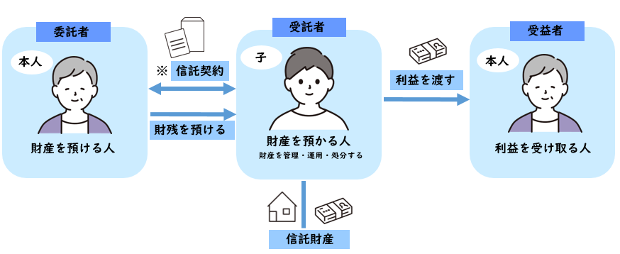

※信託契約書の作成は行政書士に相談ができます。

不動産に関しては司法書士、トラブルに備える場合には弁護士、税金に関しては税理士、金銭信託に関しては信託銀行などに相談ができます。

**地域包括支援センター一覧**

|  |  |  |
| --- | --- | --- |
| 担当地区 | 名　　　称 | 電話番号 |
| 茅ヶ崎 | 茅ヶ崎地区地域包括支援センターゆず | ８４－５８３０ |
| 茅ヶ崎南 | 茅ヶ崎南地区地域包括支援センターつむぎ | ５５－５２９１ |
| 南湖 | 南湖地区地域包括支援センターれんげ | ８８－１３８０ |
| 海岸 | 海岸地区地域包括支援センターあい | ８８－１７１６ |
| 鶴嶺東 | 鶴嶺東地区地域包括支援センターさくら | ８１－４０８２ |
| 鶴嶺西 | 鶴嶺西地区地域包括支援センターみどり | ８４－０７７５ |
| 湘南 | 湘南地区地域包括支援センターすみれ | ８４－６３２１ |
| 松林 | 松林地区地域包括支援センターくるみ | ５０－０３４１ |
| 湘北 | 湘北地区地域包括支援センターあかね | ５５－１５３５ |
| 小和田 | 小和田地区地域包括支援センター青空 | ５５－２３６０ |
| 松浪 | 松浪地区地域包括支援センターさざなみ | ３９－５９０１ |
| 浜須賀 | 浜須賀地区地域包括支援センターあさひ | ８４－６３８３ |
| 小出 | 小出地区地域包括支援センターわかば | ３３－５４１０ |

**死亡に伴う諸手続き一覧**

＊必要な手続きは異なります。

＊詳細は担当課に確認しましょう。

＊令和5年4月1日現在の情報です。



＊市民部　市民課　戸籍住民担当

https://www.city.chigasaki.kanagawa.jp/tetsuduki/koseki/1003165.html

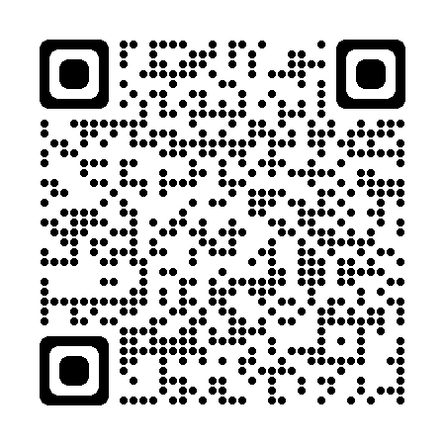

☆メモ欄☆

このノートの編集にあたって関係機関とともに掲載内容やタイトルを検討し、平成２９年３月に初版の「わたしの覚え書き」を発行しました。

初版編集協力：地域包括支援センター

福祉相談室

茅ヶ崎市成年後見支援センター

茅ヶ崎市民生委員児童委員協議会

茅ヶ崎市社会福祉協議会

発行年月　令和6年4月（第４版）

発行　　　茅ヶ崎市役所　高齢福祉課